OUTIL DE SUPERVISION

Liste des outils de surveillance
- Zabbix
- LibreNms
- Cacti

Liste de ce que vous surveillez
LibreNMS surveille les équipements de liaison:
- Traffic sur les ports IN/OUT
- CPU
- Mémoire
- Température

Cacti surveille la bande internet
- Traffic de la bande passante IN/OUT

ZABBIX surveille le parc informatique (PC et SERVEUR) :
- DISK USAGE
- CPU
- Notification sur les différents problèmes

Capture d’écran des TB

LibreNMS
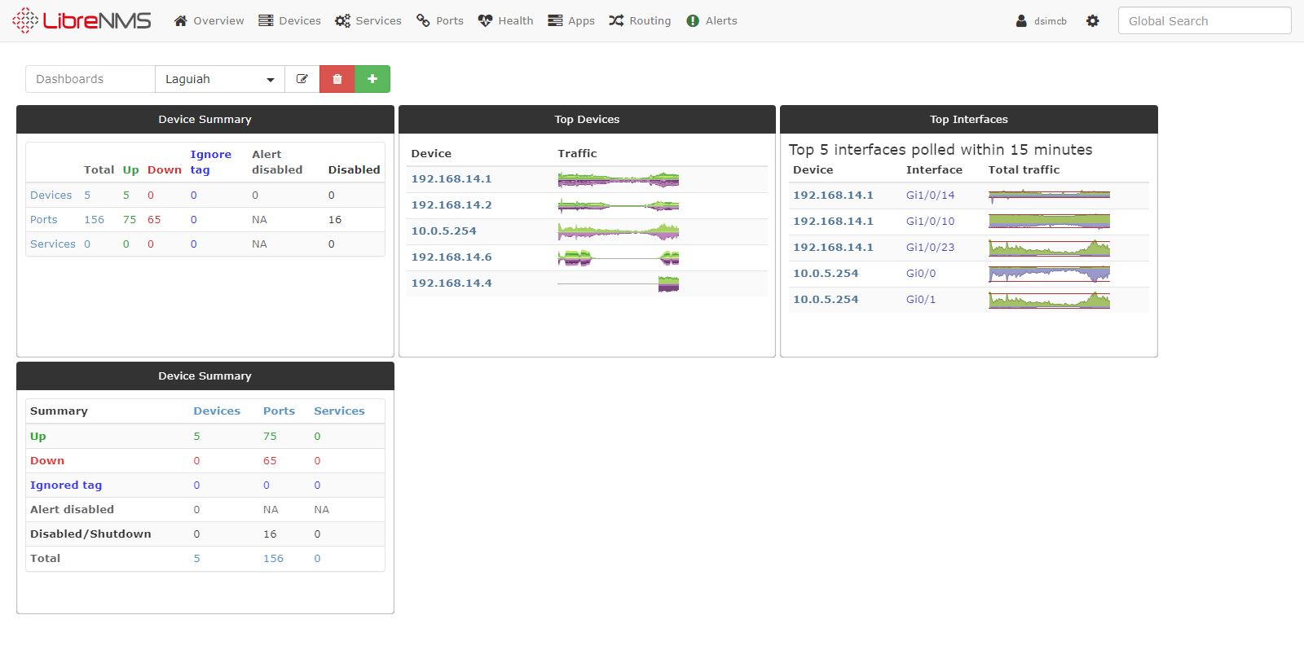
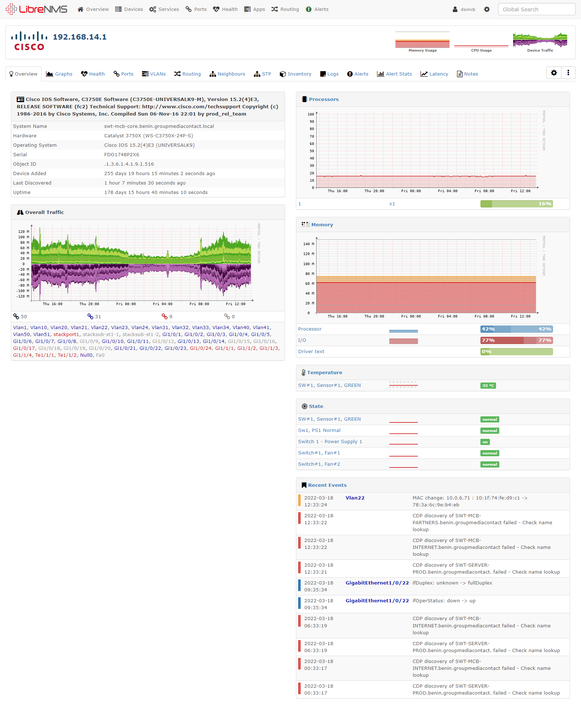

Cacti
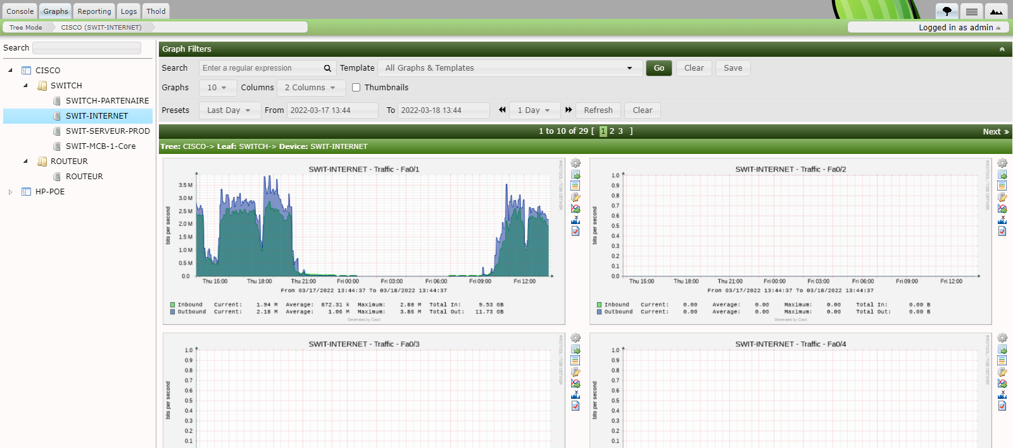

ZABBIX
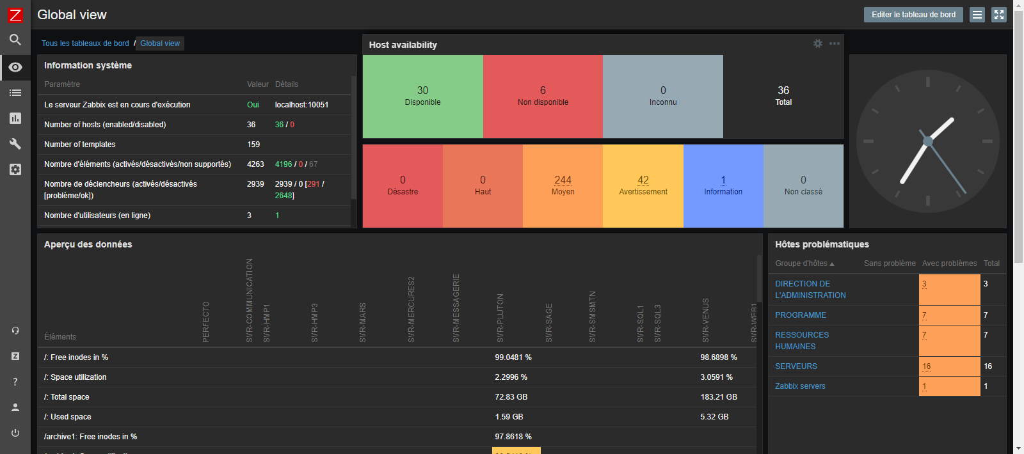
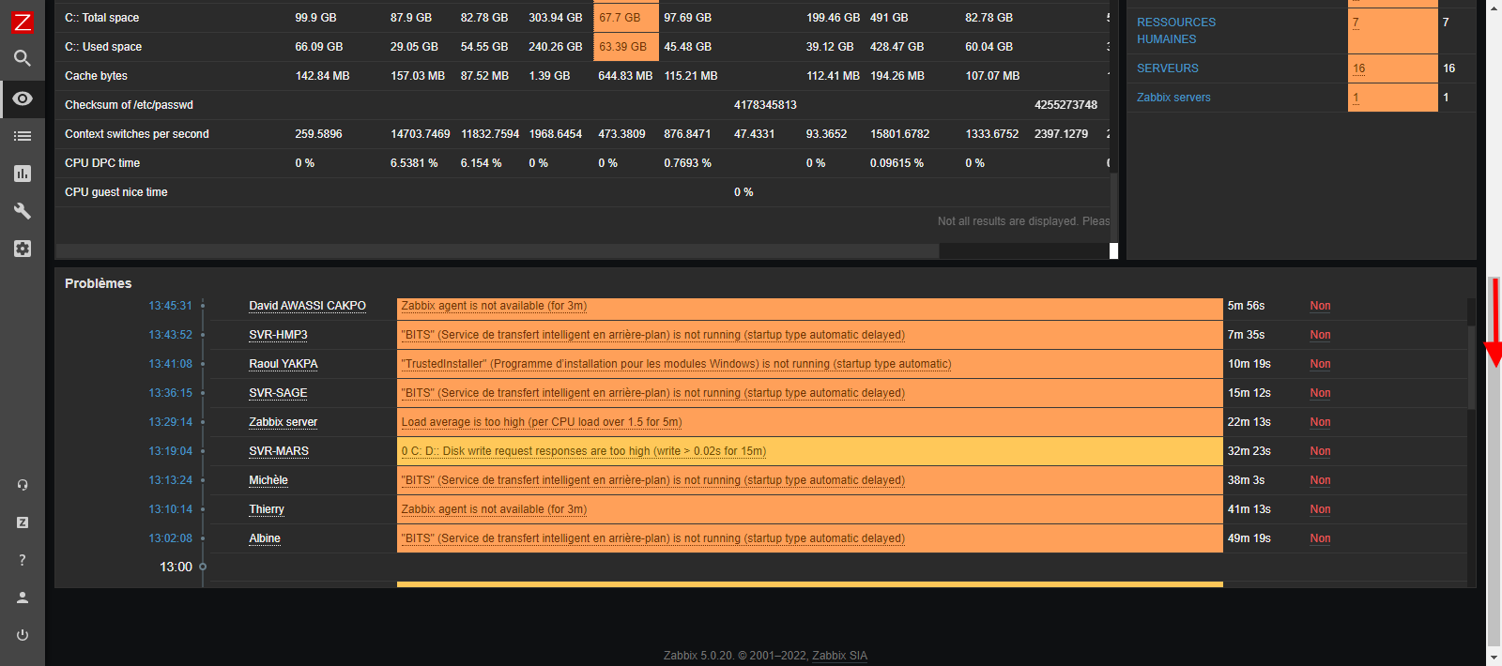

Architecture Actuelle

